Цель курсовой работы: создать реляционную базу данных в соответствии с заданным вариантом предметной области.

Инфологическое моделирование

Разработка базы данных начинается с анализа предметной области, информационных потребностей пользователей и построения инфологической модели. Наиболее распространенной является ER-модель (entity-relationship model) - модель «Сущность-связь». Цель инфологического моделирования – обеспечение наиболее естественных для человека способов сбора и представления той информации, которую предполагается хранить в создаваемой базе данных. Поэтому инфологическую модель данных пытаются строить по аналогии с естественным языком. Основными конструктивными элементами инфологических моделей являются сущности, их свойства (атрибуты) и связи между сущностями.
Сущность – любой различимый объект (объект, который мы можем отличить от другого), информацию о котором необходимо хранить в базе данных. Сущностями могут быть люди, места, самолеты, рейсы и т.д. Необходимо различать такие понятия, как тип сущности и экземпляр сущности. Понятие тип сущности относится к набору однородных личностей, предметов, событий или идей, выступающих как целое. Экземпляр сущности относится к конкретной вещи в наборе. Например, типом сущности может быть ГОРОД, а экземпляром – Москва, Киев и т.д.
Атрибут – поименованная характеристика сущности. Его наименование должно быть уникальным для конкретного типа сущности, но может быть одинаковым для различного типа сущностей (например, ЦВЕТ может быть определен для многих сущностей: СОБАКА, АВТОМОБИЛЬ, ДОМ и т.д.). Атрибуты используются для определения того, какая информация должна быть собрана о сущности. Примерами атрибутов для сущности АВТОМОБИЛЬ являются ТИП, МАРКА, НОМЕРНОЙ ЗНАК, ЦВЕТ и т.д. Здесь также существует различие между типом и экземпляром. Тип атрибута ЦВЕТ имеет много экземпляров или значений: Красный, Синий, Белый и т.д., однако каждому экземпляру сущности присваивается только одно значение атрибута.
Абсолютное различие между типами сущностей и атрибутами отсутствует. Атрибут является таковым только в связи с типом сущности. В другом контексте атрибут может выступать как самостоятельная сущность. Например, для автомобильного завода цвет – это только атрибут продукта производства, а для лакокрасочной фабрики цвет – тип сущности.
Ключ – набор атрибутов, по значениям которых можно однозначно найти требуемый экземпляр сущности, идентифицировать её.
Связь – ассоциирование двух или более сущностей. Если бы назначением базы данных было только хранение отдельных, не связанных между собой данных, то ее структура могла бы быть очень простой. Однако одно из основных требований к организации базы данных – это обеспечение возможности отыскания одних сущностей по значениям других, для чего необходимо установить между ними определенные связи.
Элементы инфологической модели принято обозначать следующим образом (рис. 1).
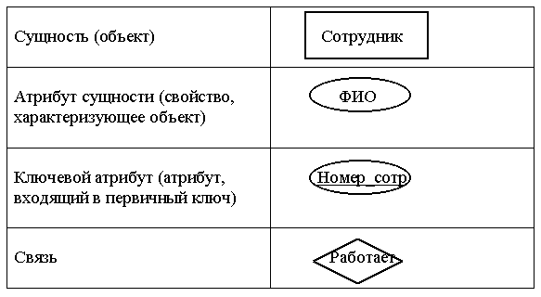
Рис. 1. Элементы инфологической модели

Сущность и её атрибуты соединяются ненаправленными дугами.
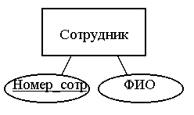
Рис. 2. Сущность и её атрибуты

Связи между объектами могут быть 3-х типов:
Один - к - одному. Этот тип связи означает, что каждому объекту первого вида соответствует один, и только один объект второго вида, и наоборот. Например: сотрудник может руководить только одним отделом, и у каждого отдела есть только один руководитель.
Один - ко - многим. Этот тип связи означает, что каждому объекту первого вида может соответствовать 0,1 или несколько объектов второго вида, но каждому объекту второго вида соответствует только один объект первого вида. Например: в каждом отделе может быть множество сотрудников, но каждый сотрудник работает только в одном отделе.
Многие - к – одному. То же, что и связь один – ко – многим, но в другом направлении.
Многие - ко - многим. Этот тип связи означает, что каждому объекту первого вида может соответствовать 0,1 или несколько объектов второго вида, и наоборот. Например: каждый счет может включать множество товаров, и каждый товар может входить в разные счета.
Связи могут быть одно- и двунаправленные.

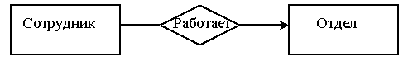
Рис. 3. Однонаправленная связь

Файлы баз данных Microsoft Access

Microsoft Access позволяет управлять всеми сведениями из одного файла базы данных. В рамках этого файла используются следующие объекты:
- таблицы для сохранения данных;
- запросы для поиска и извлечения только требуемых данных;
- формы для просмотра, добавления и изменения данных в таблицах;
- отчеты для анализа и печати данных в определенном формате;
- страницы доступа к данным для просмотра, обновления и анализа данных из базы данных через Интернет или интрасеть.

Таблицы и связи

В реляционных базах данных вся информация представляется в виде прямоугольных таблиц. Таблица состоит из строк и столбцов и имеет имя, уникальное внутри базы данных. Таблица отражает тип объекта реального мира (сущность), а каждая ее строка - конкретный объект. Строки таблицы называются также кортежами. Имя столбца должно быть уникальным в таблице. Столбцы расположены в таблице в соответствии с порядком следования их имен при ее создании. Любая таблица должна иметь по крайней мере один столбец. В отличие от столбцов, строки не имеют имен. Порядок следования строк в таблице не определен, а количество логически не ограничено. Любая таблица имеет один или несколько столбцов, значения в которых однозначно идентифицируют каждую ее строку. Такой столбец (или комбинация столбцов) называется первичным ключом. В таблице не должно быть строк, имеющих одно и то же значение первичного ключа. Он не допускает значений Null и всегда должен иметь уникальный индекс. Первичный ключ используется для связывания таблицы с внешними ключами в других таблицах.

Создание таблицы в режиме конструктора
В режиме конструктора можно создать новую таблицу либо добавить, удалить или настроить поля существующей таблицы. Для этого нужно выбрать пункт меню Создание таблиц в режиме конструктора или, если таблица уже существует, открыть ее в режиме конструктора.
При создании поля таблицы определяются его свойства. Свойства полей – это набор характеристик, обеспечивающих дополнительные возможности управления хранением, вводом и отображением данных в поле.
– Имя поля – определяет, как следует обращаться к данным этого поля при автоматических операциях с базой (по умолчанию имена полей используются в качестве заголовков столбцов таблиц).
– Тип поля – определяет тип данных, которые могут содержаться в данном поле.
– Размер поля – определяет предельную длину (в символах) данных, которые могут размещаться в данном поле.
– Формат поля – определяет способ форматирования данных в ячейках, принадлежащих полю.
– Маска ввода – определяет форму, в которой вводятся данные а поле (средство автоматизации ввода данных).
– Подпись – определяет заголовок столбца таблицы для данного поля (если подпись не указана, то в качестве заголовка столбца используется свойство Имя поля).
– Значение по умолчанию – то значение, которое вводится в ячейки поля автоматически (средство автоматизации ввода данных).
– Условие на значение – ограничение, используемое для проверки правильности ввода данных (средство автоматизации ввода, которое используется, как правило, для данных, имеющих числовой тип, денежный тип или тип даты).
– Сообщение об ошибке – текстовое сообщение, которое выдается автоматически при попытке ввода в поле ошибочных данных.
– Обязательное поле – свойство, определяющее обязательность заполнения данного поля при наполнении базы.
– Индексированное поле – если поле обладает этим свойством, все операции, связанные с поиском или сортировкой записей по значению, хранящемуся в данном поле, существенно ускоряются. Кроме того, для индексированных полей можно сделать так, что значение в записях будут проверяться по этому полю на наличие повторов, что позволяет автоматически исключить дублирование данных.
– Пустые строки – свойство, разрешающее ввод пустых строковых данных (от свойства Обязательное поле отличается тем, что относится не ко всем типам данных, а лишь к некоторым, например к текстовым).
Число доступных свойств зависит от типа данных поля. Базы данных Microsoft Access работают со следующими типами данных.
– Текстовый – тип данных, используемый для хранения обычного неформатированного текста ограниченного размера (до 255 символов).
– Числовой – тип данных для хранения действительных чисел.
– Поле Мемо – специальный тип данных для хранения больших объемов текста (до 65 535 символов). Физически текст не хранится в поле. Он храниться в другом месте базы данных, а в поле храниться указатель на него, но для пользователя такое разделение заметно не всегда.
– Дата/время – тип данных для хранения календарных дат и текущего времени.
– Денежный - тип данных для хранения денежных сумм. Теоретически, для их записи можно было бы пользоваться и полями числового типа, но для денежных сумм есть некоторые особенности (например, связанные с правилами округления), которые делают более удобным использование специального типа данных, а не настройку числового типа.
– Счетчик – специальный тип данных для уникальных (не повторяющихся в поле) натуральных чисел с автоматическим наращиванием. Естественное использование – для порядковой нумерации записей.
– Логический - тип для хранения логических данных (могут принимать только два значения, например Да или Нет).
– Гиперссылка – специальное поле для хранения адресов URL Web-объектов Интернета. При щелчке на ссылке автоматически происходит запуск браузера и воспроизведение объекта в его окне.

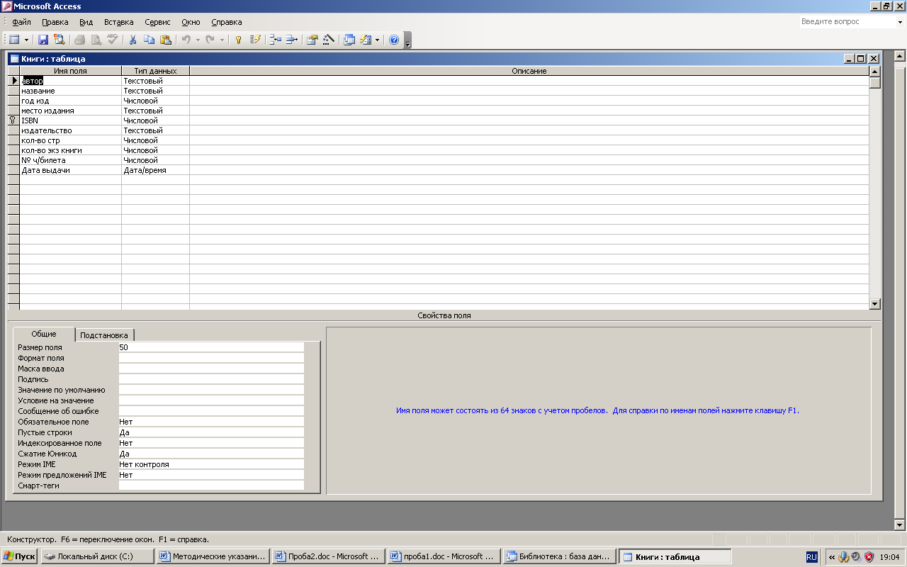
Рис. 4. Создание полей и настройка их типов
– Мастер подстановок – это не специальный тип данных. Это объект, настройкой которого можно автоматизировать ввод данных в поле так, чтобы не вводить их вручную, а выбирать их из раскрывающегося списка.
Настройка типа данных поля определяет тип значений, которые можно вводить в это поле (рис. 4). Например, если нужно, чтобы в поле содержались числовые значения, которые можно использовать в вычислениях, задайте Числовой или Денежный тип данных.
Ключевые поля необходимо выделить и обозначить как первичный ключ (рис. 4).
Для организации связей между таблицами используются внешние ключи – атрибуты одной сущности, внесенные в состав другой сущности. Например № ч/билета (рис. 4) служит для связи таблицы «Книги» с таблицей «Читатель».

Связывание двух таблиц
Общее поле связывает две таблицы таким образом, что Microsoft Access может объединить данные из двух таблиц для просмотра, редактирования или печати.
Преимуществом установки связей является поддержка целостности Базы Данных: данные автоматически защищаются от изменений и удалений тех записей, которые могут нарушить связи между таблицами. Связываемые поля обычно имеют одинаковые имена (это не обязательно) и одинаковые типы данных. Чаще всего связывают ключевое поле одной таблицы с совпадающим полем другой.

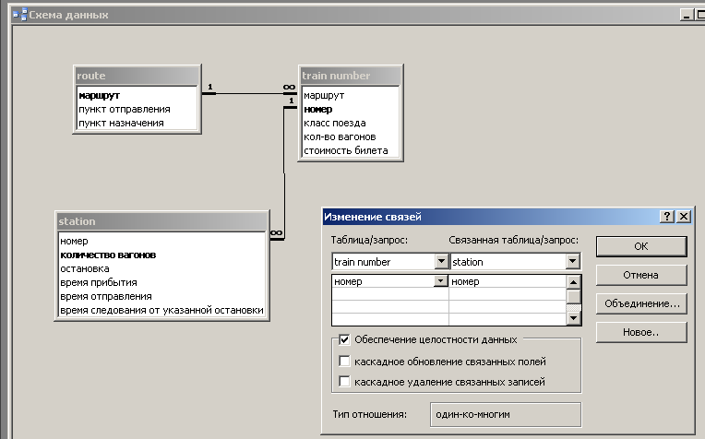
Рис. 5. Создание связей
ACCESS поддерживает четыре типа отношений между таблицами (его необходимо указывать при установлении связи):
- Один-к-одному;
- Один-ко-многим;
- Многие-к-одному;
- Многие-ко-многим.
Создание и удаление связей осуществляется командой Сервис/Схема данных/Связи (рис. 5). Создание и удаление связей между открытыми таблицами не допустимо, их нужно предварительно закрыть!
В окне "Схема данных" связываемое поле одной таблицы перемещается на соответствующее поле второй таблицы.
В окне "Связи" необходимо установить флажок "Обеспечение целостности данных" и тип отношения и нажать на кнопку "Создать". После создания связи в окне "Схема данных" связанные поля будут соединены линией с соответствующими обозначениями.

Таблица в режиме таблицы
В таблице или запросе в режиме таблицы доступны все необходимые инструменты для работы с данными. Это окно, в котором данные из таблицы, формы, запроса, представления или сохраненной процедуры, выводятся в формате строк и столбцов (рис. 6). В режиме таблицы выполняется изменение значений полей, добавление или удаление данных и поиск данных.

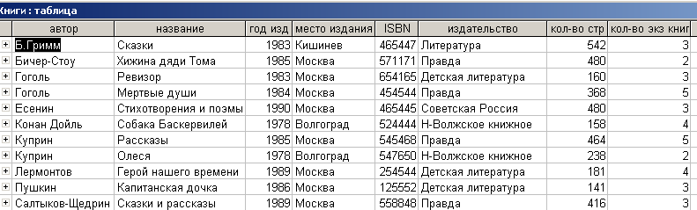
Рис. 6. Таблица в режиме таблицы

Формы
Представление данных в виде формы позволяет отобразить данные в самом различном виде (рис. 7), удобном для просмотра и ввода информации, например, в виде стандартного бухгалтерского бланка или объединенными в группы и т.п. Формы обеспечивают также просмотр графических объектов, хранящихся в полях типа OLE. Создание форм возможно с использованием Мастера Форм, автоматически создающего ряд стандартных форм (колоночную, ленточную, табличную, диаграмму и т.д.), или с использованием Конструктора Форм, позволяющего спроектировать форму любой сложности и наиболее удобную для конечного пользователя.

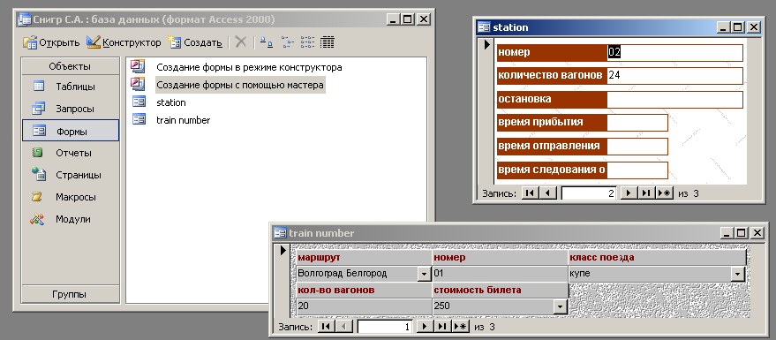
Рис. 7. Создание форм

Процесс создания формы состоит в размещении объектов и определении для них свойств, связанных с объектами событий и выполняемых действий. При открытии окна "Конструктор форм" появляются новые кнопки на стандартной панели инструментов и новые панели инструментов: "Формат" для форматирования текста и "Конструктор форм" для размещения Процесс по проектированию формы в "Конструкторе форм" заключается в выполнении следующих процедур (или их части).
- Настройка формы, включает в себя выбор стиля (команда Формат/Автоформат), установку размеров формы (мышью из нижнего правого угла), параметров (полосы прокрутки, выравнивание и пр.) -команда Вид/Свойства/Макет, связывание с определенной таблицей или запросом (команда Вид/Свойства/Данные/Источник записей);
- Размещение текста - щелкнуть по кнопке "Надпись" на Панели элементов, установить указатель мыши на нужное место, набрать текст. Этот текст впоследствии можно будет изменять и форматировать;
- Размещение полей - команда Вид/Список полей. Из списка полей выбранной таблицы переместить мышью нужное поле на выбранное место области данных формы: в форме появится связанный объект, состоящий из поля ввода и надписи к нему. Поле ввода уже связано с соответствующим полем таблицы, а надпись совпадает с именем поля. Можно отформатировать поле ввода и надпись (через панель форматирования или окно свойств поля);
- Размещение кнопок управления, которые используются в формах для выполнения определенного действия или ряда действий, например, для открытия другой формы или перемещения по записям таблицы, если стандартные средства не устраивают пользователя. В общем случае, для того чтобы кнопка выполняла определенное действие, необходимо создать макрос, описывающий процедуру обработки события, и связать его со свойством кнопки "Нажатие". Но в ACCESS уже создано более 30 разных кнопок на разные действия, поэтому пользователю нет необходимости самому разрабатывать макросы, достаточно воспользоваться мастером (кнопка "Построитель элементов" на Панели элементов);
- Размещение линий, прямоугольников, рисунков, которые применяются для лучшего восприятия информации, а также для объединения в группу схожих по смыслу объектов. Для добавления линий и прямоугольников используются кнопки с соответствующими названиями на Панели элементов. Рисунки вставляются как объекты OLE разных типов.
ACCESS представляет в распоряжение ряд дополнительных средств, предназначенных для упрощения ввода данных в формы: раскрывающиеся списки, флажки, переключатели.
Использование поля со списком позволяет выбрать из списка одно из допустимых значений или непосредственно ввести в поле значение, отсутствующее в списке. Определение элементов списка осуществляется в окне свойств поля, последовательность действий: Выделить поле/В контекстном меню выбрать"Свойства"/Данные/Тип источника строк: Список значений/В поле "Источник строк"набрать элементы списка через";".
Флажки используются для индикации состояния, которое может иметь только одно из двух значений, а переключатели представляют из себя составные объекты, содержащие внутри себя элементы, наделенные собственными свойствами. Для ввода в форму флажков и переключателей на Панели элементов есть соответствующие инструменты.
Цвет и другие визуальные характеристики объектов формы устанавливаются в окне "Свойства" (команда Вид/Свойства или Вызов контекстного меню объекта/Свойства).
Управление объектами формы осуществляется обычными средствами WINDOWS. Для перемещения поля ввода отдельно от записи используются метки перемещения (большой квадрат в верхнем левом углу каждого связанного объекта). Для точного размещения объектов удобно использовать сетку - команда Формат/Привязать к сетке. Переход от одного объекта к другому - клавиша <Таb>, порядок обхода объектов можно менять - команда Вид/Последовательность перехода.

Отчеты
Отчет - результат выполнения обработки информации в Базе Данных, это форматированное представление данных, выводимое на экран, принтер или в файл. С помощью отчетов данные можно представить в любом формате, с требуемым уровнем детализации. Хотя в ACCESS распечатывать можно и таблицы, и запросы, и формы, все же отчеты лучше подходят для визуального представления данных, в них можно добавить линии, рамки, рисунки, диаграммы. В отличие от форм, предназначенных для интерактивного использования, т.е. в них можно осуществлять ввод и редактирование данных, отчеты применяются для отображения или печати отдельных записей, групп записей, итоговых значений групп.
Группировка, применяемая для создания отчетов (команда Вид/Сортировка и группировка), позволяет создавать до 10 уровней вложенности групп. При этом можно печатать текст, идентифицирующий каждую группу, печатать каждую группу с новой страницы, помещать примечания к группам и т.п.
В отчет можно добавлять элементы управления: текущие дату и время, а также вычисляемые элементы: сумму значений набора записей, среднее, минимальное и максимальное значение.
Для создания отчетов в ACCESS используются Мастер отчетов или Конструктор отчетов.

Запросы
Запросы обеспечивают доступ сразу к множеству полей и записей одной и более таблиц и отображают данные в заданном порядке, а также производят вычисления с использованием выбранных данных. Для построения запроса в ACCESS могут быть использованы несколько методов: запрос по образцу, мастер запросов или конструктор запросов.
Для формирования запроса в окне "Конструктор запросов" необходимо выбрать таблицы для выборки, поля результатов запроса, критерии выборки и упорядочивания данных (сортировка) - это все заносится в бланк запроса.
Запуск запроса на выполнение - команда Запрос/Запуск. Созданный запрос можно использовать и в дальнейшем, для этого нужно ему присвоить имя и сохранить, при этом имя запроса не должно повторять имя таблицы. Этот сохраненный запрос можно в дальнейшем и модифицировать.
Критериями могут быть как простейшее точное совпадение значений, так и более сложные условия для работы с текстом, числовыми величинами, датами или комбинациями типов данных.
Рассмотрим примеры некоторых типичных выражений, используемых для формирования условий в запросах.
Часто возникают ситуации, когда необходимо задать условия для нескольких полей таблицы или несколько условий для одного поля. Такие запросы называются И-запросами (если запись выбирается в случае выполнения всех условий) или ИЛИ-запрос (если запись выбирается при выполнении хотя бы одного из указанных условий). Логическое условие может содержать функции, операторы сравнения, операторы Or, And, Not и скобки для изменения порядка выполнения выражения.
ACCESS позволяет создавать вычисляемые запросы, отображая в результирующей таблице данные, отсутствующие в исходной. Новое вычисляемое поле создается прямо в свободном поле бланка запроса с помощью выражения. Выражение содержит формулы, в которые могут входить поля, константы, функции, связываемые операторами (+, -, /, *, &, <, >, <>, And, Or, Not, Like, круглые скобки).
Запросы, выполняющие вычисления в группах записей, называются итоговыми запросами (команда Вид/Групповые операции).
Наиболее употребительные типы групповых операций.
Sum - определение суммы значений по полю;
Avg - среднее значение по полю;
Min - минимальное значение по полю;

Порядок выполнения курсовой работы

1. Согласно номеру своего варианта, постройте инфологическую модель предметной области.
2. Для атрибутов сущностей определите их типы и размеры.
3. Создайте таблицы своей базы данных в MS Access. Дополните их полями – внешними ключами.
4. Создайте связи между таблицами с обязательной установкой обеспечения целостности данных.
5. Создайте 3 запроса к любым таблицам.
6. Создайте 3 отчета к любым таблицам или запросам.
7. Создайте формы на все таблицы и запросы.

Варианты курсовых работ

Вариант №1
Реализовать базу данных «Библиотека». База данных должна содержать следующие сведения: названия произведений, их авторов, время и место написания, состав сборников, количество экземпляров книги, ее ISBN, выходные данные (город, издательство, год, к-во страниц), ФИО и адреса читателей, номера читательских билетов, сведения о том когда какие книги читателям выдавались и когда они ими возвращались.

Вариант №2
Реализовать базу данных «Кадры». База данных должна содержать следующие сведения: ФИО и паспортные данные сотрудников, состав их семей, домашние адреса и телефоны, места работы до поступления, сведения об образовании и знании языков, название должностей и их количество в каждом из подразделений, должностные оклады, названия подразделений, начальники подразделений, индивидуальные надбавки к окладу сотрудников.

Вариант №3
Реализовать базу данных «Ж-д билеты». База данных должна содержать следующие сведения: номера поездов, пункты отправления и назначения, остановки и время следования до них, классы поездов, стоимость проезда каждым классом до каждой из остановок, количество вагонов в составах, занятые/свободные/забронированные места.

Вариант №4
Реализовать базу данных «Строительство». База данных должна содержать следующие сведения: марки домов и их особенности (этажность, кол-во квартир, кол-во комнат в квартирах, метраж, отделка), фирмы — производители работ (адреса, электронные адреса, какие марки марки домов строят и какова их стоимость, сроки выполнения работ), количество материалов, требуемое каждой фирмой на производство домов каждой марки, информация о фирмах — поставщиках материалов, информация о продажах квартир.

Вариант №5
Реализовать базу данных «Оптовый склад». База данных должна содержать следующие сведения: данные о поставщиках (адрес, электронный адрес, номера счетов в различных банках, список товаров, которые он поставляет, и фирм-производителей, сроки выполнения заказов), данные о потребителях (то же самое), информация о товарах на складе (название, производитель, единица измерения, количество, цена), информация о заказах потребителей (название товара, количество) и их удовлетворении.

Вариант №6
Реализовать базу данных «Достопримечательности». База данных должна содержать следующие сведения: названия достопримечательностей, их тип (архитектурные сооружения, скульптурные композиции, музеи, природные объекты), их расположение (административные единицы, организации в ведении которых они находятся), возможности доступа (время посещения, наличие и стоимость билетов, пропусков, где их можно приобрести).

Вариант №7
Реализовать базу данных «Отели». База данных должна содержать следующие сведения: названия отелей, их местоположение (город, адрес), характеристики номеров (сколько мест, какие удобства и т.д.) и количество номеров каждого типа, количество свободных/занятых/забронированных номеров, ФИО и паспортные данные съемщиков.

Вариант №8
Реализовать базу данных «Приусадебное хозяйство». База данных должна содержать следующие сведения: схему посадки плодово-овощных культур в каждом сезоне, их урожайность, климатические особенности каждого сезона, болезни и вредители, повреждающие культуры в каждом сезоне, наличие сорняков, проводимые агротехнические мероприятия.

Вариант №9
Реализовать базу данных «Коммунальные услуги». База данных должна содержать следующие сведения: ФИО и паспортные данные жильцов, список предоставляемых услуг, какие из них какими жильцами потребляются, цена услуг, единицы измерения, количество потребленных услуг, льготы, которыми пользуются жильцы.

Вариант №10
Реализовать базу данных «Дороги». База данных должна содержать следующие сведения: название дороги, начальный и конечный пункты, параметры (количество полос, тип покрытия), список населенных пунктов (и других объектов) вдоль дороги, их расположение, организации, отвечающие за состояние дорожного покрытия, и за какие именно участки дороги они отвечают, производимый ремонт, его сроки, стоимость.

Вариант №11
Реализовать базу данных «Больница». База данных должна содержать следующие сведения: названия отделений, их заведующих, врачей каждого отделения и их специализацию, медсестер, палаты отделений, количество мест, списки пациентов, их истории болезней.

Вариант №12
Реализовать базу данных «Автомобили». База данных должна содержать следующие сведения: номера, марки, цвета автомобилей, информацию о владельцах (ими могут быть как частные лица так и организации), доверенности на право вождения, информацию О ДТП, в которые попадал автомобиль/владелец/шофер.

Вариант №13
Реализовать базу данных «Компакт-диски». База данных должна содержать следующие сведения: фирменные номера, марка, серия, цена, год выпуска, количество дисков в комплекте, композитор(ы), либреттист(ы), дирижер, оркестр, исполнители (с распределением ролей/партий), год и место записи (для сборников последние параметры указываются для каждого трека отдельно), список треков, другие особенности (либретто в печатном/в электронном виде/отсутствует, информация о восстановлении поврежденных записей, живая/студийная запись и т.д.)

Вариант №14
Реализовать базу данных «Супермаркет». База данных должна содержать следующие сведения: список товаров в наличии (название, производитель, единица измерения, количество, цена, расположение на прилавках), поставщики товаров (какие товары каких фирм поставляют, цена), информацию о покупках (какие товары куплены за один раз, день и время покупки, форма оплаты, скидки).

Вариант №15
Реализовать базу данных «Театры». База данных должна содержать следующие сведения: авторы произведений, названия произведений, названия/режиссеры постановок, исполнители ролей, театры, в которых все это происходит, свободные/проданные/забронированные места, стоимость билетов в зависимости от категории.

Вариант №16
Реализовать базу данных «Программа передач». База данных должна содержать следующие сведения: сетку вещания на каждый день недели, программу на каждый день, названия программ/фильмов, темы/жанры, ведущие/режиссеры/исполнители, длительность фильмов/передач, стоимость рекламного времени.

Вариант №17
Реализовать базу данных «Банк». База данных должна содержать следующие сведения: номера счетов физических лиц и организаций, кто имеет право каких операций с этими счетами, филиалы банка, какие операции когда с какими счетами и кем совершались, информация о банкоматах, кредитных картах и их использовании.

Вариант №18
Реализовать базу данных «Издательство». База данных должна содержать следующие сведения: информация о проетах книг (авторский коллектив, название, тип издания, ключевые слова, кол-во страниц, формат, предполагаемые полиграфические характеристики), информация о их реализации, информация о выпуске тиражей и их продажах.

Вариант №19
Реализовать базу данных «Социальная помощь». База данных должна содержать следующие сведения: сведения о нуждающихся (адреса, состав семьи, причина постановки на учет, доходы, социальные условия), сведения о социальных проектах (каким категориям оказывается помощь, каковы условия ее получения общая сумма средств), информацию о сотрудниках, контролирующих распределение средств.

Вариант №20
Реализовать базу данных «Почта». База данных должна содержать следующие сведения: сведения о периодических изданиях (тип, издательство, название, периодичность, цена), сведения о подписчиках (ФИО, адрес, период подписки), сведения о получении подписчиками изданий, информацию о работниках, осуществляющих контроль за выдачей подписных изданий.

Вариант №21
Реализовать базу данных «Зоопарк». База данных должна содержать следующие сведения: информацию о животных (род, вид, зона обитания, кличка, пол, дата рождения), информацию о зонах и подзонах (название, расположение, размер и т.д.), сведения о кормах, употребляемых тем или иным животным.

Вариант №22
Реализовать базу данных «Автовокзал». База данных должна содержать следующие сведения: номера маршрутов, пункты отправления и назначения, остановки и время следования до них, занятые/свободные/забронированные места, типы автобусов и количество мест в них, стоимость проезда до каждой из остановок.

Вариант №23
Реализовать базу данных «Авиабилеты». База данных должна содержать следующие сведения: номера рейсов, пункты отправления и назначения, промежуточные города/аэропрты и время следования до них, виды самолетов, разбиение на классы и стоимость перелета каждым из них до каждого из городов, занятые/свободные/забронированные места.

Вариант №24
Реализовать базу данных «Поликлиника». База данных должна содержать следующие сведения: названия кабинетов, врачей и медсестер каждого кабинета и их специализацию, расписание приема посетителей, личные данные посетителей и истории болезней, информацию о выписанных рецептах и назначенных процедурах.

Вариант №25
Реализовать базу данных «Аптека». База данных должна содержать следующие сведения: данные о поставщиках медикаментов (адрес, электронный адрес, список медикаментов, которые он поставляет, и фирм-производителей, сроки выполнения заказов), информация о медикаментах на складе (название, производитель, единица измерения, количество, цена), информация о заказах потребителей (название медикамента, количество).

Вариант №26
Реализовать базу данных «Музей». База данных должна содержать следующие сведения: названия отделов музея, их специализацию, расположение (корпус, этаж, номера залов), возможности доступа (время посещения, наличие и стоимость билетов, пропусков, где их можно приобрести), категории хранящихся ценностей (картины, скульптуры и т.п.), описание самих ценностей (категория, зал, автор, размер, стоимость).

Вариант №27
Реализовать базу данных «Турфирма». База данных должна содержать следующие сведения: информацию о клиентах (паспортные данные, контактные данные, маршрут путешествия), информацию о маршрутах (пункты отправления и назначения (города, страны), промежуточные пункты, виды используемого транспорта), информацию о продолжительности и стоимости перемещения каждым из видов транспорта между каждыми пунктами.
Вариант №28
Реализовать базу данных «Цветочный магазин». База данных должна содержать следующие сведения: информацию о продаваемых растениях (тип, сорт, название, количество, цена), их наличии или отсутствии, сведения о заказах на растения, сведения о поставщиках (адрес, электронный адрес, список растений, которые он поставляет, и фирм-производителей, сроки выполнения заказов), сведения об оптовых потребителях (почти то же).

Вариант №29
Реализовать базу данных «Города». База данных должна содержать следующие сведения: название города, его географическое и административное расположение, статус города, количество жителей, информацию о территориальном делении города (районы, улицы), информацию о производственной сфере (заводы, фабрики и т.д.), статистические данные по каждому из районов (демография, уровень занятости и т.п.).

Вариант №30
Реализовать базу данных «Услуги связи». База данных должна содержать следующие сведения: ФИО и паспортные данные клиентов, список предоставляемых услуг, какие из них какими клиентами потребляются, тарифы на услуги, единицы измерения, количество потребленных услуг, информация о расписании дежурств сотрудников, работающих с клиентами.

Рекомендуемая литература

1. Уткин В.Б. Информационные системы в экономике: учеб. для студ. вузов. В. Б. Уткин, К. В. Балдин.- 4-е изд., испр. - М.:Академия, 2008. -282с.
2. Кузин, А. В. Базы данных: учеб. пособие / А. В. Кузин, С. В. Левонисова. - 3-е изд., стер. - М. : Академия, 2008. - 314 с.
3. Базы данных: Учебник для вузов / А. Д. Хомоненко, В.М. Цыганков, М.Г.Мальцев; под ред. А.Д. Хомоненко. - 6-е изд., доп. и перераб. - СПб. : КОРОНА-Век, 2007. - 736 с.
4. Пройдакова, Н. В. Проектирование автоматизированных информационных систем: учеб. пособие / Н. В. Пройдакова ; ВолгГТУ. - Волгоград : ВолгГТУ, 2009. - 80 с.
5. Илюшечкин, В. М. Основы использования и проектирования баз данных: учеб. пособие для студ. вузов / В. М. Илюшечкин. - М. : Юрайт, 2011. - 213 с.
6. http://citforum.ru/database/dbguide/2-1.shtml
7. http://kek.ksu.ru/EOS/BD/ER_model.html

